**OA Y CONTENIDOS CONCEPTUALES**

|  |  |
| --- | --- |
| **CURSO** | Primero básico |
| **SEMANA** | Del 15 hasta el 19 de Junio. (Semana 11) |
| **ASIGNATURA** | Inglés |
| **PROFESOR** | Constanza Caneo Zamora |

|  |  |
| --- | --- |
| **OBJETIVO (S) DE APRENDIZAJE** | **OBJETIVO (S) DE LA CLASE** |
| **OA 1 – 3 (comprensión oral)**  **OA 6 – 7 (comprensión lectura)**  **OA 13 – 14 (Expresión escrita)** | * To apply a formative assessment in order to obtain information about students’ knowledge. |
| **CONTENIDO** | **HABILIDADES** |
| * **School Objects** * **Classroom commands** * **Numbers 1 – 10** * **Colors** | * **Comprender** * **Aplicar** * **Identificar** |

**Indicaciones**

* Estimado estudiante a continuación se presenta una guía de trabajo, la cual consta de una evaluación de proceso, **que no es con nota**, sino que es una forma de recopilar información que me permite comprender tu avance en este proceso de aprendizaje.
* No olvides que si tienes alguna dificultad o duda puedes escribir a mi correo o Whatssap: [**constanza.caneo@colegio-patriciomekis.cl**](mailto:constanza.caneo@colegio-patriciomekis.cl) **o +56972353456.**

**ENGLISH WORKSHEET**

**1st   GRADE OF PRIMARY SCHOOL**

|  |  |  |  |
| --- | --- | --- | --- |
| **Student Name** |  | | **Grade:** 1st grade |
| **Date:** Week 11 |
| **Unit: 1** | *“In my Classroom”* | | |
| **O.A.(s):** | **OA 1-3-6-7-13-14** | | |
| **Objective** | To apply a formative assessment in order to obtain information about students’ knowledge.8 | | |
| **Teacher:** | **Constanza Caneo Zamora**  **constanza.caneo@colegio-patriciomekis.cl** | **Subject:** | **English** |

**Instrucciones ☺ :** Estimado estudiante, a continuación se presenta algunas preguntas que deberás contestar para poder recibir tu ticket de salida. . Debes ser honesto en tus respuestas, ya que este instrumento de evaluación me permitirá reunir información para mejorar o reforzar lo que hemos estado estudiando y aprendiendo. Recuerda solicitar ayuda de un adulto.

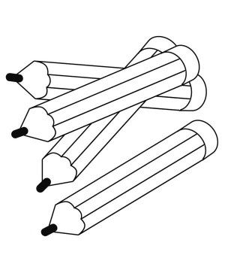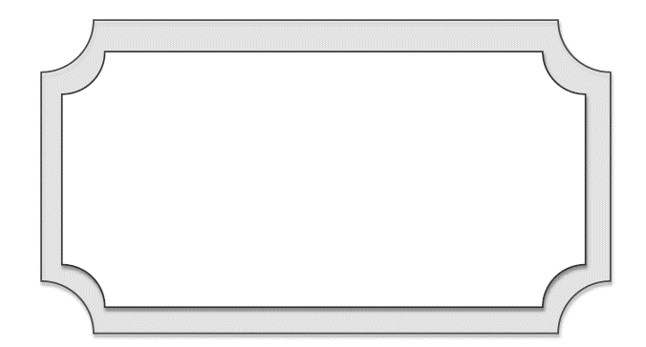

**Read the following sentence and circle the correct option:** (Con la ayuda de un adulto lee la siguiente oración y elige la opción que corresponde)

* **There are 4 pencils.**

1. **b)**

Exit Ticket

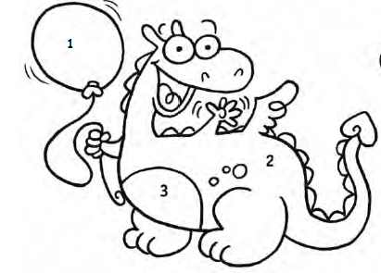

**Look at the picture and paint with the correct color.** (Mira la imagen y pinta el dinosaurio de los colores que se indica más abajo)

**1 = Yellow**

**2 = Blue**

**3 = Red**

Exit Ticket

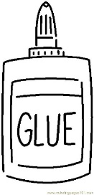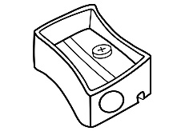

**Read the sentences and tick  the correct one or cross the incorrect one.** (Con la ayuda de un adulto mira la imagen, lee la oración y marca con un tick la oración correcta con una x la incorrecta.)

**This is a sharpener**

**This is a book**

Exit Ticket

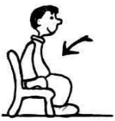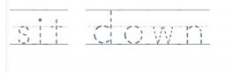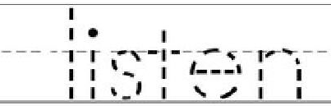

**Trace the words and then match with the correct picture.** (Repasa las palabras y luego une con la imagen que corresponde)

Exit Ticket

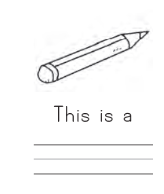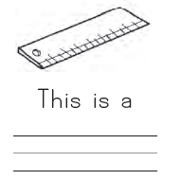

**Look at the pictures and write the correct name. (Mira las imágenes y escribe el nombre que corresponde)**

Exit Ticket